Методическая разработка
турнира по техническому творчеству
«ТЕХНОСТАРТ»
(Возраст детей 8-10 лет)



Долонская Алла Сергеевна
педагог дополнительного образования
высшей квалификационной категории

Белово 2024

Пояснительная записка
В представленной методической разработке описывается опыт организации районного конкурса технического творчества «Техностарт». Данное мероприятие может быть реализовано в любой организации как интеллектуальная викторина. Для мероприятия был разработан сценарий, изготовлены электронная презентация, дидактический материал.
Весь материал прилагаются в электронном виде, соответствуют сценарию и может успешно использоваться в практике любым педагогом.
К разработке прилагается отчетная презентация, с пояснениями реализации описываемого мероприятия.
В рамках мероприятия, организована выставка работ по техническому творчеству «Техника будущего». Также можно разместить выставку рисунков, изделий в технике «Оригами» на ту же тему, в зависимости от направленностей деятельности учреждения.
Возраст участников: 8-10 лет.
Количество определяется организаторами, в зависимости от условий организации. (В нашем случае 4 команды по 4 человека. Итого 16 участников.)
Дети делятся на команды и в конце мероприятия награждаются грамотой и призами.
Цель:
- создание постоянно действующего механизма и условий для выявления, поощрения и поддержки талантливых детей и молодежи, осуществления пропаганды и популяризации детского технического творчества, притока подрастающего поколения в сферу науки, образования, высокотехнологические отрасли.
Задачи:
- обеспечивать территориальную, социальную, информационную доступность и качество организаций образования, занимающихся развитием детского технического творчества;
- повышать общественное значение занятий детей и молодежи техническим творчеством, пропагандировать возможности перспектив и достижений в области технического творчества и социально-значимых инициатив;
- развивать мотивацию, привлекать и стимулировать детей и молодежь к занятиям техническим творчеством;
- осуществлять социальное сопровождение детей и молодежи, увлеченных техническим творчеством, содействовать реализации их творческого потенциала и профориентации в технической среде;
- привлекать внимание общественности к проблемам развития детского (юношеского) технического творчества, способствовать объединению усилий в решении проблем развития творческих способностей обучающихся, занимающихся техническим творчеством.
Место проведения: МБУ ДО «ДТДиМ города Белово»
Оборудование и технические средства:
-бумага для оргтехники (для сценария, оценочных листов, регистрации участников, для изготовления планеров – по одному на участника)
- грамоты по количеству команд;
- призы команде - победителю (по количеству детей в команде – например 4 блокнота и 4 ручки);
- презентация;
- музыкальное сопровождение (перечень представлен в разделе «ход мероприятия»);
- столы, стулья;
- мультимедийное оборудование, экран, ноутбук, микшерный пульт;
- микрофон, батарейки;

Сценарий мероприятия
Ведущий:
Добрый день, дорогие друзья – участники ежегодного районного конкурса юных техников «Техностарт»! Сегодня здесь собрались – самые умные, самые творческие, самые старательные и талантливые ребята образовательных учреждений нашего района. И мы рады, что вы пришли сегодня не одни – с вами ваши педагоги и ваши друзья, которые сегодня во всем будут вам помогать!
Позвольте мне представить вам членов нашего компетентного, многоуважаемого жюри (Представляют членов жюри).
Итак, у нас сегодня …… команд, в состав которых входят по 4 участника из образовательных организаций ……!
Внимание участники, первое задание - «Приветствие» (эмблема, девиз).
Я прошу каждую команду озвучить название своей команды и представить нам своего капитана. Для выполнения задания вам предложены шаблоны, на которых вы должны изобразить эмблему своей команды.
Не забываем, что название команды и эмблема должны быть связаны с техникой, так как у нас техническая викторина. Итак, вперед!

С первым заданием команды справились, жюри выставляют баллы, а мы продолжаем.

Ведущий: задание №2
Ребята, посмотрите, пожалуйста, на экран и послушайте внимательно задание. (Слайд на экране - конкурсное задание «Движение – это жизнь!»– из набора геометрических плоских фигур изобразить плоскую модель, предполагающую движение) (2 минуты) На предложенный лист картона, вы наклеиваете фигуры таким образом, чтобы у вас получилась модель, которая может осуществлять движение.
Работы мы отдаём на обсуждение жюри, и двигаемся дальше.
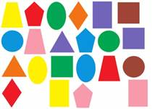

Жюри подсчитывает и выставляет баллы в маршрутные листы.
3 задание
За 1 минуту вам предстоит посчитать, сколько всего треугольников на рисунке? (ответы вносим в маршрутные листы)
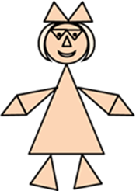

Молодцы, ребята! Жюри подсчитывает заработанные командами баллы!
4 задание
Вас ожидает трудная задача, нужно «сломать» голову, чтобы выиграть конкурс «Что это?». (Слайд на экране с заданием – отгадать виды транспорта изображенных на рисунке)
(ПРИМЕЧАНИЕ: время на размышление 2 мин, за каждый правильный ответ 1 балл. Первой отвечает та команда, которая быстрее всех поднимает руку, но не выкрикивает).
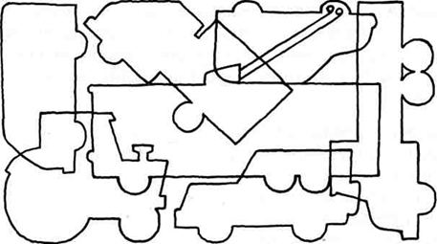

5 задание
«Юный инженер»
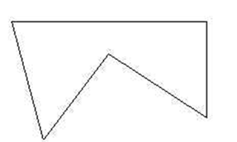
- Перед вами геометрическая фигура неправильной формы. Вам необходимо расположить фигуру на листе таким образом, чтобы получить как можно больше копий. (Время 1 мин.)

6 задание
«Конструкторское бюро»
В данном конкурсе вы должны проявить свои конструкторские способности и защитить свои проекты.
Я предлагаю вам зарисовать «АВТОМОТОВЕЛОФОТОТЕЛЕРАДИОБАЯН»
Время 4 мин.

Задание 7.
«Бумажные модели»
А сейчас вам, юные техники, предоставляется возможность побыть в роли сборщиков самолетов авиационного завода. В финале сегодняшнего мероприятия мы обязательно устроим запуск изготовленных вами моделей. Поэтому старайтесь выполнить работу аккуратно, оставьте свой авторский опознавательный знак. Самолеты должны полететь!
Получившиеся модели передаем для оценивания жюри. (время 2 мин.)
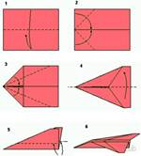
Жюри оценивает модели по изготовленному шаблону, выставляет баллы.

Задание 8
Внимание на экран. Слушаем!
(Сейчас вам нужно разгадать 8 ребусов. Ответы вы записываете на листочках под ребусами. Готовые ответы мы подписываем и передаем жюри. Время выполнения 4 минуты).

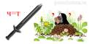


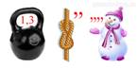
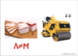

Ведущий: - Задание №9. Итак, вам необходимо переставить фигуры так, как показываю стрелки. И указать, как будет выглядеть нижняя строка?
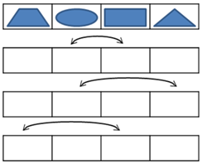
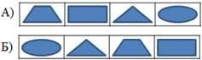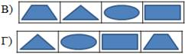
Ведущий: -Передаем бланки с ответами на рассмотрение жюри и продолжаем.
Ведущий:-10 задание. Сейчас предлагаю поиграть в игру «Технический марафон». Каждой команде задается по два вопроса (время на обдумывание 30 сек)
Вопрос 1.
1. В персональном компьютере ее много. Она есть внутри и наружи.
2. О ней говорят, что в молодости она хорошая, а в старости пропадает. Ее можно тренировать.
3. В ней хранится информация.
Ответ: память.
Вопрос 2
1. Она может быть у вас дома и у компьютера.
2. Появление ее дома – редкое явление, а у компьютера – обычное дело.
3. А в компьютерной графике без нее как без рук!
Ответ: мышь.
Вопрос 3
1. Это есть у каждого человека.
2. Он бывает формальный и естественный.
3. На нем объясняются все программисты с ЭВМ.
Ответ: язык.
Вопрос 4
1. Это бывает на экране.
2. Его можно перемещать.
3. Он отмечает позицию, куда вводим информацию.
Ответ: курсор.
Вопрос 5
1. Она встречается в программе, в вычислениях, в рассуждениях.
2. Хорошие ученики ее находят сразу, а плохие ее вообще не могут найти.
3. Она появляется из-за того, что вы неправильно думали, неправильно вычисляли.
Ответ: ошибка.
Вопрос 6.
1. Часть компьютера, которая делает информацию видимой
2. Устройство компьютера, которое может оказывать вредное воздействие на человека?
3. Бывает жидкокристаллическим.
Ответ: монитор.
Вопрос 7.
1. Универсальное электронное устройство для обработки информации. Не компьютер.
2. Существовали до появления компьютера.
3. Есть в компьютере. Бывает обычный, бывает инженерный.
Ответ: калькулятор.
Вопрос 8.
1. Устройство хранения информации
2. Так по - другому называют магнитный диск
3. На него записывают информацию для переноса на другие компьютеры.
Ответ: диск(флешкарта).
Ведущий: - Молодцы, ребята. Жюри подсчитывает наши ответы, а переходим к заключительному конкурсу.
11 задание
На данном этапе вы выступите в роли инженеров. Из наборов конструкторов по предложенному тексту вам необходимо собрать композицию.
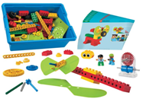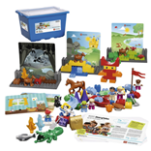

Ну, вот и закончилось наше состязание. Итоги подведены. Предоставляем слово членам жюри.
На этом наша конкурсная игра закончилась. Поздравляем победителей! Ребята, не останавливайтесь, шагайте вперед! До свидания! До встречи!

